（P01）菲律宾共产党创始主席西松同志逝世
（P04）“够了就是够了”——英国工人阶级的斗争
（P10）希腊人民阻止银行夺取贫困老人的住所
（P13）俄罗斯革命共产主义青年团（布尔什维克）关于顿巴斯、赫尔松、扎波罗热入俄的声明
（P19）俄罗斯共产主义工人党在第22次共产党和工人党国际会议上的发言
（P30）秘鲁总统卡斯蒂略被推翻

2022年第40期
2022年12月20日

订阅方式（三选一即可）：
1. 扫描二维码填写您的邮箱
（如无法提交，请在空白处点击再试）
2. 进入以下链接填写您的邮箱
https://cloud.seatable.cn/dtable/forms/ff203a21-e739-4321-bb63-3d9665873695/
3. 用您的邮箱发送“订阅”至irn3000@outlook.com

菲律宾共产党创始主席西松同志逝世
来源：菲律宾共产党网站
日期：2022年12月17日
链接：https://philippinerevolution.nu/statements/cpp-cc-highest-possible-tribute-to-ka-joma/
向我们敬爱的何马同志致以最崇高的敬意
菲律宾共产党（Communist Party of the Philippines (CPP)）中央委员会和全党同志，为党的创始主席何塞·马丽亚·西松（阿马多·格雷罗）（Jose Maria Sison (Amado Guerrero)）同志的逝世而悲痛万分。在被软禁了一段时间后，（菲律宾时间）昨晚8时40分许，何马同志（Ka Joma）在乌特勒支（Utrecht）一家医院平静地离开了，享年83岁。
何马同志的逝世，使党失去了一位伟大的领袖。实际上，他是一百年来最伟大的菲律宾人。他将马克思主义-列宁主义-毛主义（Marxism-Leninism-Maoism）巧妙地、创造性地应用于菲律宾和菲律宾革命，使菲律宾人民有了开创国家未来、实现自己争取民族自由和民主的愿望的力量。
何马同志不朽的革命精神，将永远指导和鼓舞着中央委员会和全党同志。让我们永远铭记他的精神和遗产，坚定决心，把他和中央委员会及其政治局和执行委员会的其他伟大领袖共同开创的革命继续发扬光大吧。
何马同志的著作为菲律宾革命奠定了理论基础。他还为我们留下了丰富而深刻的马列毛主义宝库，这将指导我们党在菲律宾人民革命斗争的下一阶段继续发展。
我们也肯定何马同志作为马列毛主义的火炬手所发挥的重要作用。他激励了全世界无产阶级，并为国际共产主义运动进入新的复兴阶段保存了火种。
2016年，菲律宾共产党第二次代表大会发布了一份综合性声明，向何马同志致以党的最高敬意，并回顾了他对菲律宾革命发展的贡献。
为向何马同志致以最高的敬意，我们宣布今后十天为全党哀悼期。让我们把我党即将到来的54周年纪念日献给何马同志，来纪念他的一生以及我们在他的领导和指导下赢得的所有胜利。
我们命令新人民军（New People’s Army (NPA)）所有部队在12月26日凌晨列队集合，鸣枪21响，向我们敬爱的领袖致以最高敬意并为他送行。在哀悼期间，新人民军可能对横行霸道的法西斯势力发动战术性进攻以保卫人民。
党和所有革命力量都在期盼何马同志的遗体或骨灰回家，这是他生前的愿望。这将使广大工农群众有机会向这位为解放事业奉献了一生的革命领袖致以最后的敬意。
今天我们宣布，何马同志是菲律宾人民在过去一个世纪的反帝国主义斗争中最伟大的英雄。他为塑造菲律宾人民的爱国和革命意识、开辟民族和社会解放的道路而做出的巨大贡献，永远不会被抹去。

“够了就是够了”——英国工人阶级的斗争
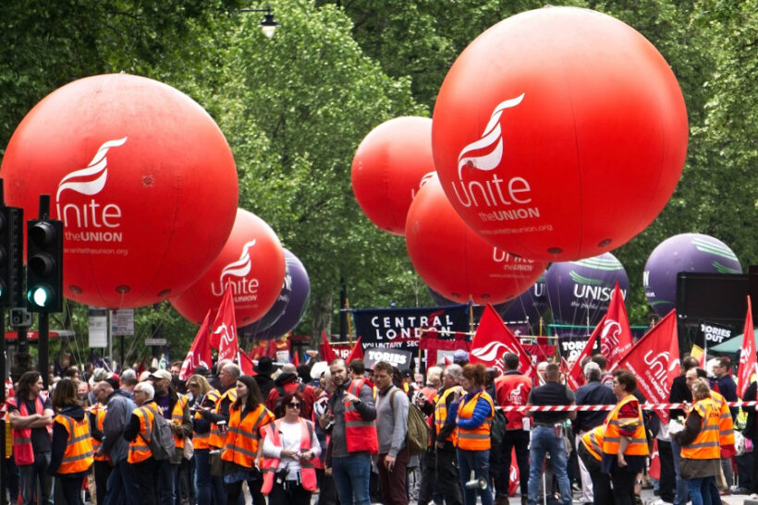
来源：欧洲左翼党“变革欧洲”网站
日期：2022年10月11日
链接：https://www.transform-network.net/blog/article/enough-is-enough-working-class-struggles-in-the-uk/?tx_news_pi1%5Bfocus%5D=&cHash=0a4e5ccb40a228cd975012d7e05f0000
在右翼保守党政府的领导下，英国正面临着经济危机。与此同时，脱欧的沉重打击还未化解，新冠病毒疫情的影响仍未完全恢复。由于工党对自由主义政策没有形成任何认真的反对意见，我们终于看到：工会领导的大罢工重新出现。
劳动人民对抗政府和雇主攻击的信心正日益高涨。我们已许久未见这种反击的决心了。
自撒切尔夫人推行的新自由主义出现40多年来，英国工会运动一直处于守势，遭受了一系列重大挫折。最具破坏性的是1984年至1985年的矿工大罢工，这次罢工以矿工被迫复工和随后的矿场关闭而告终。为限制劳工行动，并禁止工会进行有效的纠察和团结行动，撒切尔推行了一系列反工会法律。工会会员数量从1979年撒切尔上台时的1260万减少到今天的600多万。在私营企业中，只有一小部分工人加入了工会。
如今，在通货膨胀助长下可怕的生活成本危机中，数百万人陷入贫困，不得不依靠食物赈济处生存。工会正在进行反击，要求工资增长与通货膨胀相一致，并使劳动相关权利和劳动条件得到保护。
目前，在铁路、邮局、码头都发生着持续不断的纠纷，其他行业的工人——包括数十万卫生和教育工作者——也正准备采取行动。工人们决心通过罢工行动来捍卫他们的工资和工作条件，这种决心在许多工会领导人身上得到了体现：“联合”（Unite）工会秘书长莎伦·格雷厄姆（Sharon Graham），全国铁路、海运和运输工人工会（National Union of Rail, Maritime and Transport Workers (RMT)）的米克·林奇（Mick Lynch）和来自邮政工人的戴夫·沃德（Dave Ward）一直在为这些斗争发声。
同样新鲜的是，这些罢工在群众中获得了广泛的支持。尽管媒体和当权派一再试图将这些斗争妖魔化，但民调显示大多数人支持劳工行动；尽管政府威胁要取缔罢工，工党也拒绝支持罢工，但人民的情绪越来越具有战斗性，要求采取行动的呼声正在向其他工人群体蔓延。
此外，罢工者也认识到，这些行动必须连接在一起，才能真正有效。一些工会现在正在召集和协调罢工行动。我们在10月1日的行动中看到了最初的成果。20世纪70年代以来，这种跨工会的团结还从未出现过。
除了有组织的工会的行动外，我们还看到全国各地发生了一系列自发的、非正式的罢工。在下面这些地方，私营企业的非工会工人正在开始展示自己的力量：蒂赛德（Teesside）的三菱（Mitsubishi）工厂、格兰杰默斯（Grangemouth）的英力士（Ineos）炼油厂、里恩茅斯（Lynemouth）的发电站以及包括许多亚马逊（Amazon）仓库在内的其他几十个工作场所。
在10月1日的行动中，近20万来自邮政和铁路系统的工人共同参加了罢工。同时，由“禁止石油”（Just Stop Oil）组织发起的环保运动也与工会团结一致，采取行动反对日益恶化的气候灾难。因此，尽管严厉的工会法继续束缚着所有的劳工行动，但现在已经出现了关于广泛劳工运动和政治变革方案的严肃讨论，这在多少年来还是第一次。
在罢工的同时，一些工会还表达了他们捍卫整个阶级的决心。它们已发起了一系列反对生活成本危机的运动，其中最有效的是“够了就是够了”运动。该运动的目的是把所有希望为社会和政治进步的方案而斗争的人聚集起来。它的五项要求是：真正提高工资；降低能源价格；终结食物匮乏；为所有人提供体面的住房；对富人征税。这些要求已经引起了人们的共鸣，尽管只发起了几周时间，但已有80多万人签名支持这些目标。这项运动将激进工会、社区团体、保障住房行动的积极分子和两位最好的工党左派议员扎拉·苏丹纳（Zarah Sultana）和伊恩·伯恩（Ian Byrne）团结在一起，此外它还得到了工党前领导人杰里米·科尔宾（Jeremy Corbyn）的支持——他已经被工党的现任领导层解除了工党议员的身份。然而，科尔宾在左翼，特别是在年轻人中仍然大受欢迎。自科尔宾失去领导权以来，有近20万人离开了工党，他们中的许多人是支持“够了就是够了”运动的群众基础。
这场新运动在全国各地动员起了数以万计的人参与集会。在大规模罢工行动的当天，“够了就是够了”运动在50多座城镇和城市组织了示威和纠察队。这是英国政治生活中的新局面。
在新首相里希·苏纳克（Rishi Sunak）的领导下，目前英国的保守党政府在经济上是欧洲最右翼的。这是一个决心代表寡头和金融资本的政府。它的纲领是经济自由化、损害现有工人权利、破坏环境保护、攻击难民以及医疗服务私有化。
保守党正试图推出令梅洛尼[1]和勒庞[2]都感到汗颜的政策。然而，这是一个陷入绝望危机和严重分裂的政府。执政才几周，其旨在为富人减税的预算就已经导致养老金市场几近崩溃。就其本身而言，这场崩溃表明了整个制度的脆弱性，英国资本主义面临的危机并不是这个国家所独有的。
苏纳克的前任利兹·特拉斯（Liz Truss）只坚持了几周的时间，她的预算同样几乎导致养老金制度的崩溃。结果，特拉斯被迫在10月20日辞职。而工党也已大幅右转，抛弃了科尔宾2019年宣言中的大部分内容，转而采用亲商业的、一国的方案。（工党内）那些没有因厌恶而脱党的左派被压制，那些继续就工党无条件支持北约等问题发表异议的人则被驱逐。在可预见的时间内，左派不可能重新获得工党的领导权。
工党将很快面临来自斗争中的工会以及他们正在帮助建立的更广泛的社会运动的严重挑战——这个新的联盟也包括反对气候变化和环境破坏的运动，是随着危机的深化而不断增强着实力和信心的新力量。随着危机的加剧，它有可能发挥变革性的作用。

希腊人民阻止银行夺取贫困老人的住所
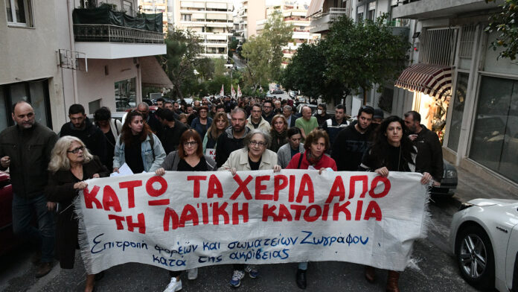
来源：希腊全体工人战斗阵线网站
日期：2022年11月22日
链接：https://pamehellas.gr/militant-response-of-the-people-stops-seizure-of-pensioner-s-home-by-the-banks
2022年11月21日星期一早晨5时30分，在警察力量的协同下，一名法警强行闯入了雅典一名领取低额退休金的老年妇女家中，要把她驱逐出去，并把她的住所移交给一个购买了她的债务的基金会。
这名老年妇女名叫约安娜·科洛沃（Ioanna Kolovou），她有一个有特殊需求的孩子，信用卡还欠了15000欧元。在她丈夫去世后，她无法还清这笔钱，于是她申请进行债务清偿。银行却不断拖延这一手续，利息不断增加，欠款总额已经翻倍。现在，银行要把她的房子拍卖给一个基金会（该基金会因为夺走人们的住宅而被称作“秃鹰”）。
为了避免遇到抵抗，昨日早晨5时30分，那些人就破门而入，要求这名老年妇女立即离开，甚至不许她带上自己的外套。
街坊邻居们和全体工人战斗阵线（PAME）[1]的干部们当即赶到现场，阻止了这一事件。他们不许那些人夺走、转移这位妇女的财产，并送她回到自己家中。全体工人战斗阵线立即号召在公寓门前举行抗议，表达支持和团结。接到号召后，立刻就有几百人赶到。
现场人数众多，法警和警察只得被迫离开，他们没能完成驱逐行动。
同时，全体工人战斗阵线也号召人们去该基金会的办公室开展抗议。他们到达现场后却发现，这个基金会大概率是个空壳公司，它的官方地址根本没有办公室。
约安娜本人也很欢迎她家门口的这场大规模人民抗议。她向现场所有人致谢说：“谢谢你们所做的一切！团结就是武器！团结永远都是我们的武器！”
几百人从她家出发，在附近地区继续示威，谴责政府和银行盗窃人们房屋的企图。雅典建筑工人工会（Construction Workers’ Union of Athens）主席代表各个阶级工会说：“我们在各地都应当以这种方式来回应。不许他们碰人民的家。只有我们人民才能保护我们自己的家！”

俄罗斯革命共产主义青年团（布尔什维克）
关于顿巴斯、赫尔松、扎波罗热入俄的声明
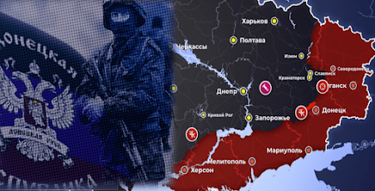
来源：俄罗斯革命共产主义青年团（布尔什维克）[1]网站
日期：2022年10月8日
链接：https://rksmb.org/english/statement-by-rksmb-on-the-entry-of-the-donbass-kherson-and-zaporozhye-regions-into-the-russian-federation/
“人们做出了自己选择，一个明确的选择。今天，我们签下条约，准许顿涅茨克人民共和国、卢甘斯克人民共和国、赫尔松地区、扎波罗热地区加入俄罗斯联邦。”9月30日，弗拉基米尔·普京总统在这些地区的入俄仪式上说道。
卢甘斯克和顿涅茨克的两个共和国（即卢甘斯克人民共和国、顿涅茨克人民共和国）于2014年5月12日宣布从乌克兰独立。那正是俄军特种部队夺取克里米亚半岛，随后顿巴斯发生武装冲突的时候。同一天，顿涅茨克人民共和国请求俄罗斯政府考虑是否有可能让该国并入俄罗斯联邦。之后，这两个共和国的代表丹尼斯·普希林（Denis Pushilin）和弗拉迪斯拉夫·德内戈（Vladislav Deinego）发表联合声明说：“顿涅茨克人民共和国和卢甘斯克人民共和国无条件地承认克里米亚是俄罗斯的一部分。另外，我们两个共和国也愿意在合适的时机成为俄罗斯联邦的一部分。”
实际上，在顿巴斯武装冲突刚开始的时候，这两个新成立的共和国确实是人民意愿的结果。然而，过了一段时间之后，特别是由于俄罗斯国家机关的影响，人民争取正义的浪潮破碎了。此后不久，顿巴斯的那些以争取社会正义为导向的抵抗指挥官们遭到刺杀，死亡情况怪异。这些人包括阿列克谢·莫兹格沃伊（Alexei Mozgovoy）、帕维尔·德列莫夫（Pavel Dremov）、阿森·帕夫洛夫（Arsen Pavlov）（外号“摩托罗拉”（Motorola））。同时，在乌克兰东南部冲突爆发后的八年里，俄罗斯也没有采取任何行动保护新成立的共和国，它只给人民部队提供了一些低强度的支持，比如人道主义援助、武器和弹药。这样，这两个共和国的亲人民性质逐渐褪去；顿涅茨克人民共和国和卢甘斯克人民共和国的职位被亲俄官员和当地大资产阶级的代表占据。在八年血战里，俄罗斯政府成功地削弱了顿巴斯的社会主义情绪。这两个曾经的“人民共和国”已经放弃了。俄罗斯成了保护这些共和国免受乌军入侵、免受乌克兰武装力量和国防机关镇压的唯一因素。
这样一来，2014年在“矿工和拖拉机司机起义”中建立的顿涅茨克和卢甘斯克的“人民共和国”，到了2022年就已经变成了俄罗斯联邦的傀儡，成为了俄帝国主义在乌克兰的打手。不说别的，单就这些共和国内部而言：政治自由受限，经济情况糟糕，“民兵组织”的动员就是直接在大街上抓人参军。与此同时，当地亲俄寡头继续享受闲适的生活，他们的收入和财富不断增长。
2022年2月24日，对乌“特别军事行动”开始。就在此前两天，俄罗斯政府正式承认了顿涅茨克和卢甘斯克两个人民共和国的独立。俄罗斯政府以保护顿巴斯居民的人民利益为借口，发动了帝国主义战争。这场战争中，一边是受□□（它是亚太地区最大的帝国主义）支持的俄罗斯，另一边是北约集团。乌克兰则成了各资产阶级集团扩大自己利益的舞台。
9月30日，举办了一场正式仪式，顿涅茨克、卢甘斯克、赫尔松、扎波罗热四个地区正式加入俄罗斯联邦，成为了俄罗斯的行政区划。该政治决定以不久前举行的公投为基础。公投的目的是保护俄罗斯在该地区的帝国主义利益。资本主义制度下不存在诚实的公投，正如资本主义制度下不存在诚实的选举一样。俄罗斯政府的背叛让顿涅茨克人民共和国、卢甘斯克人民共和国的居民忍受了八年的苦难和战争恐怖，而这正是为了在恰当的时机抓准形势，把这些地区抓到手。
虽然从90年代初期开始，顿涅茨克、卢甘斯克两个共和国的居民就已存在公开的亲俄情绪，但乌克兰的扎波罗热和赫尔松地区的居民面对的则是一个两难选择：“两边都很糟糕”。这次公投举行时，俄罗斯武装力量正占领着这些领土，这里发生着不间断的敌对行动。我们不能认为这次公投是民意的自由表达，因为居民被迫在地下室躲避轰炸，在枪口下、在军靴下生活。
居住在顿涅茨克人民共和国和卢甘斯克人民共和国控制区之外的居民的意见根本没被纳入考虑：这些地区的很大一部分现在处于乌克兰武装力量的占领下。
毫无疑问，对于乌克兰的扎波罗热和赫尔松地区而言，俄罗斯联邦的行为就是兼并，即为了自己的既得利益而攫取领土。
“‘兼并’一词的意思是：相对于资产阶级国际法的规定而言，某国形式直白地攫取一块原本不属于该国的领土。为了在国际关系方面为兼并行为辩护，有时会以被兼并领土的居民全体公投的方式表演‘民意’。这些伪公投反映的是对民意的作假，因为这些公投是在实施兼并的国家的军事占领下进行的。”（《苏联军事百科全书》第1卷，1932年版）
俄罗斯联邦就这样展现出了“特别军事行动”的侵略本质。
刚成为俄罗斯一部分的新资产阶级国家领土上的居民将要面临各种问题：退休年龄提高、缺乏社会安全感、政治上处于无权的地位——这些正是俄罗斯联邦的居民每天要面对的情况。
未来怎么样？有很多种可能的结果。俄罗斯政府的行动总归会以某种方式让冲突升级。这意味着工人要扛更多负担，经历更多苦难，流更多的鲜血。如果当前的政权和经济制度维持下来，那么战争的任何结果都等于工人阶级的失败。只要战争持续下去，就会有更多人受害，工人就要遭受更大的毁灭。
只有进行社会主义革命、推翻资本主义统治，才能克服危机。工人阶级只有把权力掌握在自己手里，才能组织起来保卫家园、照顾平民和难民、恢复国家经济。俄乌两国人民只有推翻本国和外国资本家的统治，才能在两国间实现和平与友谊。
俄罗斯革命共产主义青年团（布尔什维克）呼吁一切国外的共产主义组织和青年组织：不要相信资产阶级俄罗斯是在对抗北约帝国主义。我们面对的是两个帝国主义之间的战斗：一边是旧的、成熟的帝国主义，另外一边是年轻的、鲁莽的帝国主义。不能在它们之间选边站，不能猜测它们中间某一个比另一个“更好”：两个都很糟糕。双方的贪婪狂怒都在把地球置于新的世界大战的危险之中。
不向北约帝国主义和俄罗斯帝国主义提供任何支持！打倒资本的傀儡——他们正在将各自的国家和人民引入废墟！

俄罗斯共产主义工人党
在第22次共产党和工人党国际会议上的发言
来源：共产党和工人党国际会议“团结网”（SolidNet）
日期：2022年10月27日至29日
链接：http://solidnet.org/article/22nd-IMCWP-Conrtibution-by-the-Russian-Communist-Workers-Party/
法西斯主义的威胁和共产主义者的任务
亲爱的斗争中的同志们，
我们欢迎本次会议的所有与会者，以及所有未能亲临古巴但仍与我们站在同一阶级队伍中的政党。我们特别感谢本次会议的东道主——古巴的同志们，你们勇敢和坚韧的榜样激励着世界各地新一代的革命者。主要由苏联提供的对古巴革命的兄弟般的无产阶级援助，仍然是今天共产主义者研究的课题之一。今年10月的这些日子尤其如此，距离加勒比海危机中对抗的顶峰已经过去了整整60年，当时世界极其接近于全球核灾难。但是，由于古巴同志的勇敢以及来自世界上第一个工农国家的兄弟般的团结，革命得以捍卫，和平得以维护。今天，在苏联社会主义暂时失败的情况下，这种高度的无产阶级国际主义不复存在。但当今世界局势的紧张程度正在接近当时的水平。当然，我们指的是乌克兰的军事冲突。
自“特别军事行动”（俄罗斯官员以此称呼针对乌克兰的军事行动）开始以来，我们党的中央委员会在2022年3月和10月召开了两次会议，以得出和阐明我们的立场。更准确地说，自2014年以来，我们一直在与乌克兰和顿巴斯的共产主义者共同制定我们的立场。我们已经准备好坚持我们的立场——即使许多政党过去同意而现在不同意我们的观点。
1、这场战争的根源是以美国为首的最大的帝国主义掠夺集团在资本主义危机普遍加剧的背景下争夺世界霸权的斗争。作为这场战争的基础，美帝国主义资产阶级的经济利益不仅清晰地表现在对俄罗斯竞争对手的制裁活动上，而且表现在通过天然气战争压制其欧洲盟国（首先是德国）的经济潜力，破坏北溪天然气管道以便为美国出口压缩天然气开辟道路上。
2、虽然这一侵略的目标是俄罗斯资产阶级，但这一侵略是通过乌克兰实施的，乌克兰及其纳粹法西斯政权成了北约帝国主义手中的攻击工具。由其美国“师傅”和他们的政治理念培养出来的乌克兰法西斯主义是真正的活生生的法西斯主义，他们自认为是希特勒的合作者班德拉（Bandera）和舒赫维奇（Shukhevich）[1]的继承人，还将班德拉和舒赫维奇描绘成乌克兰的英雄。今天的乌克兰是一个犯下骇人听闻的大规模罪行、对人民实行谋杀和虐待的国家。这个乌克兰资产阶级国家已经堕落到赞美希特勒的盟友、支持乌克兰武装部队和民族主义团体屠杀人民、鼓吹纳粹主义的程度。美国和欧洲金融资产阶级的最反动的集团，对所有发生在帝国主义欧洲的中心的这些进程给予全面的军事、经济和政治支持。进入21世纪，欧洲又成为了法西斯主义产生的地方。
3、我们党认为，美国及其北约盟国奉行的侵略性外交，客观上说是法西斯主义政治。这是基于共产国际对法西斯主义的定义得出的科学评估，已经得到证实。这种法西斯政治主张复兴和支持法西斯势力，以破坏主权国家，例如南斯拉夫、伊拉克、利比亚、叙利亚和顿巴斯。今天，以美国为首的50多个国家正在乌克兰领土上对俄罗斯和顿巴斯发动战争。我们正在看到，北约国家组成了一个典型的、反动的、黑帮式的帝国主义联盟，它们在反俄集团中构成了最亲密的盟友，将经济、政治和军事力量融合在了一起。（最有可能的是，普京和俄罗斯当局低估了这一点，或者他们被“令人尊敬的西方伙伴”激怒了——就像后者激怒了伊拉克对科威特的侵略一样。）
4、对于顿巴斯人民来说，这场持续了九年的战争无疑是一场正义的战争。对于乌克兰的大多数人民来说，这也是一场正义的战争，这一点已经被从纳粹手中解放出来的领土上的人民的投票所证实，他们投票支持加入俄罗斯——尽管他们的生命受到威胁，尽管战争十分艰辛，尽管乌克兰纳粹政权对他们进行着报复和起诉。俄罗斯帝国主义，是一个弱得多的帝国主义，一个处于发展初期的帝国主义，它正在争夺世界市场的份额，争夺管理和开采俄罗斯境内石油和天然气等资源的权利。同时，在资产阶级俄罗斯国内，仍然有相当数量的成员和势力对苏联时期的生活有着正面的记忆，认可重建社会主义。对法西斯主义和纳粹主义的仇恨在很大程度上解释了目前大多数人对在乌克兰的“特别军事行动”中的解放使命所表达的正面态度。这一点是俄罗斯资产阶级不能忽视的。由于苏联的军事遗产，俄罗斯是今天唯一有能力抵抗以美国为首的帝国主义掠夺者集团的国家。如果俄罗斯被击败，它将重蹈南斯拉夫、伊拉克或利比亚的覆辙，而现代法西斯独裁统治的铁蹄不仅会在乌克兰建立，而且还会在世界许多国家建立起来。
5、在这方面，俄罗斯军队镇压乌克兰法西斯主义的斗争无疑是防御性的和正义的。同时，我们必须将人民反法西斯斗争的客观正义性与俄罗斯资产阶级政权的利益划分清楚。我们欢迎乌克兰居民摆脱基辅纳粹独裁统治的努力，我们认为卢甘斯克人民共和国、顿涅茨克人民共和国、扎波罗热和赫尔松就加入俄罗斯问题举行的全民公投的结果具有进步意义。在某种程度上，俄罗斯的盟友是□□和一些未加入北约的国家（如白俄罗斯、叙利亚、朝鲜），因为它们与美国的经济支配存在着竞争性斗争。
6、这场战争表明，曾经亲如兄弟的各民族人民之间发生流血的原因是苏联的反革命进程和资本主义在乌克兰和俄罗斯的建立。今天，从叶利钦到普京，苏联和俄罗斯资本主义的反革命罪行是不可否认的。普京继续推行他的“去共产主义化”政策，将自己的政治失败都归咎于布尔什维克和列宁。俄罗斯各地工作场所的条件越来越紧张，政治自由被削弱，反动倾向越来越强烈。俄罗斯军队先是占领了一些土地，而后又将它们抛弃，这一系列的军事失败意味着当地居民将面临纳粹的报复……一直以来，俄罗斯领导层倾向于与帝国主义和法西斯达成共识。最近的一个例子是，俄罗斯用俘虏的纳粹组织亚速营（Azov）领导人换回被俘的普通俄罗斯士兵以及普京的朋友、寡头梅德韦丘克（Medvedchuk）——俄罗斯当局的意识形态基础已经完全腐烂。
7、美国及其盟友将尽可能长时间地支持这场战争，尽其所能让战火延续。这是一门建立在流血基础上的生意，是他们应对自身危机的解药，是他们价值数十亿美元的新订单，以及相应的最终收入。这也是各国资本未来如何划分世界的基础。
8、这场战争的双方都越来越多地使用雇佣军。北约派他们的暴徒去帮助乌克兰纳粹。俄罗斯除了使用私营军事公司外，还正在考虑一些新的建议，比如使用外国武装力量、让罪犯参战（给他们换取减刑的机会）、招募外国公民加入俄罗斯军队。卷入这场战争的双方正在讨论使用核武器，至少是使用“战术”核武器。乌克兰人正在向核电站开火。核战争的威胁无疑在增加。考虑到之前美帝国主义的宣传，这种宣称嘲讽而错误地声称顿涅茨克正在炮击自己，或者俄罗斯军队正在炮击俄罗斯领土。我们认为北约有可能在乌克兰领土上使用核武器。帝国主义已经将俄罗斯列为罪魁祸首。这场战争的规模可能越来越大，甚至演变成一场世界大战。
9、与此同时，俄罗斯联邦继续与北约阵营的敌人进行着战略原材料的贸易和供应。俄罗斯正考虑在土耳其建立一个天然气中心，而土耳其是北约成员国，在联合国投票谴责俄罗斯，还向乌克兰提供武器！这再次证实了这场战争的本质是帝国主义的。
共产党的任务是在具体的历史条件下发展无产阶级的革命运动，向劳动人民解释各阶级、各民族、各国家的政策。这在危机和战争期间尤其重要。今天，由于俄罗斯在乌克兰和顿巴斯进行的“特别军事行动”，局势已经十分紧张，社会已经在认真讨论俄罗斯和北约之间互相进行核打击的可能性。世界已经分裂成两个阵营，双方都指责对方为法西斯主义，呼吁人道主义、正义和复仇。俄罗斯人民和乌克兰人民已经被卷入屠杀之中，特别是在乌克兰和顿巴斯的土地上。现在，俄罗斯联邦的边境地区也遭到了炮击。
俄罗斯共产主义工人党和其他共产党都坚持认为，战争是资本主义的必然结果。人类只有通过进步的革命变革才能摆脱战争。的确如此，我们一致这样认为。除此之外，我们的观点还有一些重大的差异，我们认为这些差异需要被记录下来并加以仔细考虑。
例如，一些著名的重要党派在他们的分析中做了一个错误的假设，即目前的情况与第一次世界大战（1914年至1916年）相同。他们认为，帝国主义之间，即俄罗斯和以美国为首的欧盟、北约国家之间，只是为了重新划分势力范围、控制运输路线等而进行斗争。他们说，因此，工人们不应为了任何一个帝国主义集团的利益去战斗和牺牲。这些同志对马克思主义的理解是教条的，他们认为乌克兰和乌克兰人民成了遭受帝国主义打击的某种“练拳沙袋”。因此，他们认为战争应该立即停止，各国军队必须从乌克兰撤出！同志们组织了示威游行，前往大使馆提出了自己的诉求，但战争仍在继续。归根到底，这些主张“停止战争”的同志的立场是认为所有交战国应该承担相同的责任，这样一来，主要侵略者美帝国主义就逃脱了责任。呼吁“停止战争”等同于呼吁停止打击纳粹。看起来，这些同志们并不关心顿巴斯反抗的矿工和拖拉机司机，一旦俄罗斯军队撤退，他们的命运将会怎样——或许，这些同志们并不真正相信他们自己的呼吁。可以肯定的是，我们知道在俄罗斯军队撤退后，被俄罗斯军队从纳粹手中解放出来的乌克兰部分地区的人们会遭遇什么——逮捕、报复和处决。
还有一些党派和反帝国主义运动把俄罗斯和□□视为反帝国主义力量。他们正确地评估了以北约和美国为代表的帝国主义掠夺者集团构成的主要危险，但是他们用反美主义限制了自己的反帝国主义。他们认为资产阶级俄罗斯和现代□□是进步的，甚至是社会主义的。当然，这是一种错觉。俄罗斯和□□挑战着美国的侵略动机，但它们与争取社会主义的斗争毫无关系。
我们相信，在俄罗斯帝国主义仍然虚弱、尚未巩固的时候，美国和欧盟正在尽全力压制对手，以实现完全地主宰世界。美国和欧盟利用了它们建立并一直支持的法西斯和纳粹势力。乌克兰政权通过颂扬以班德拉为首的纳粹德国盟友和摧毁苏联纪念碑，成功地使乌克兰民族与俄罗斯民族陷于对立，挑起了两个曾是兄弟的民族之间的战争。
我们多次指出，这场战争虽然由资产阶级俄罗斯国家领导，但实质上是俄罗斯对西方列强的反动联盟强加于人的帝国主义政策的防御性战争。这场战争有积极的一面。俄罗斯资产阶级在表达自己管理俄罗斯自然资源和剥削劳动力的利益和愿望时，不得不考虑到俄罗斯社会中相当一部分人所持的进步态度。俄罗斯劳动人民同情身处恐怖主义独裁统治和纳粹全面宣传下的乌克兰人。因此，俄罗斯资产阶级国家在保卫自身资本利益的同时，不得不镇压法西斯主义，帮助乌克兰的民族解放斗争。
因此，我们俄罗斯共产主义工人党和所有正统的马克思主义者认为，今天世界无产阶级的主要任务，是阻止世界帝国主义及其附庸、反主权的民族民主派的现代版“反共产国际协定”以及班德拉纳粹分子的军队击败资产阶级俄罗斯。如果俄罗斯重蹈伊拉克或利比亚的覆辙，这将不符合工人阶级的利益。俄罗斯共产主义工人党认为，必须在以打败乌克兰纳粹（法西斯）为目标的范围内支持“特别军事行动”。
在1914年至1916年，尚不存在一个这样强大的法西斯主义核心，这是我们今天与一战的关键区别。今天确实存在一个强大的法西斯主义核心。法西斯主义的铁蹄威胁着整个世界。今天的机会主义者不同于1914年的机会主义者，1914年的机会主义者不顾阶级利益去支持他们的帝国主义国家。今天的机会主义则要求“停止战争”（由于政治上的盲目性），要求从反法西斯斗争中撤退，从而导致法西斯主义可能的胜利，让所有劳苦阶级走向死胡同。
资产阶级国家利用现有生产方式中的方法和工具发动战争。俄罗斯联邦不是苏联。无能、盗窃、层层腐败是资本主义社会结构的必然产物。所有这些代价最终都由劳动人民承担，这对战争前线产生了非常负面的影响，也加剧了俄罗斯公民对“国家领导人”的不满，促使他们思考当前艰难的社会条件，并思考这是什么原因导致的。这也促使我们思考这样一个事实：战争是资本主义的产物。
与此同时，卢甘斯克人民共和国和顿涅茨克人民共和国的劳动人民，以及乌克兰各地有力量和勇气抵抗纳粹的公民（纳粹在全国各地肆意破坏，并威胁要报复这些勇敢的人民），现在已经成为千锤百炼的战士。他们中的许多人很可能在不久的将来会与俄罗斯同胞一起加入无产阶级军队。乌克兰劳动人民从纳粹罪犯的压迫和暴行中进一步解放出来（即解放其他领土），将为扩大社会主义潜在支持者的范围开辟道路。这样，革命的条件就成熟了。
所有这些迫使新武装起来的无产阶级继续前进。他们可以先暂时支持俄罗斯资产阶级国家镇压法西斯主义的行动，然后在争取社会主义的斗争中，同社会上一切反对资产阶级的进步分子和阶层结成联盟。
共产主义者必须尽一切可能协助这一进程。这是俄罗斯共产主义工人党队伍中的共产主义者给自己规定的任务。我们将为把（大资产阶级领导的）帝国主义战争或者（无产阶级领导的）民族解放战争和反法西斯战争转变为争取社会主义的战争而斗争！

俄罗斯共产主义工人党第一书记
斯捷潘·马伦特索夫（Stepan Malentsov）
2022年10月，古巴哈瓦那

秘鲁总统卡斯蒂略被推翻
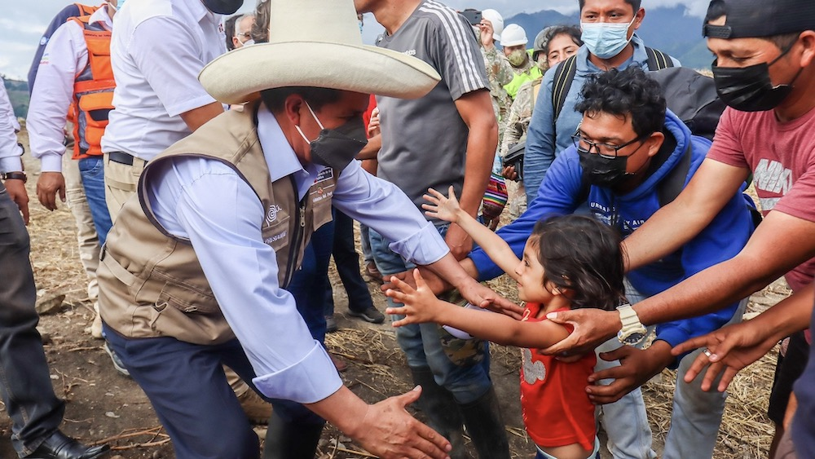
来源：印度“人民快讯”网站
日期：2022年12月8日
题图：佩德罗·卡斯蒂略在地震后访问亚马逊地区。
作者：马诺罗·德·洛斯桑托斯（Manolo De Los Santos）：人民论坛（People’s Forum）的执行主任之一，三大洲社会研究所（Tricontinental: Institute for Social Research）的研究员，人民民主峰会（People’s Summit for Democracy）的协调员之一。
链接：https://peoplesdispatch.org/2022/12/08/perus-oligarchy-overthrows-president-castillo/
2021年6月6日是一个震惊了秘鲁寡头的日子。从未当选过任何政府职位的乡村教师佩德罗·卡斯蒂略·特罗内斯（Pedro Castillo Terrones）以刚过半数的50.13%的得票率赢得了第二轮总统选举。卡斯蒂略的方案包括深刻的社会改革，他也承诺起草新宪法。超过880万人投票支持他，反对极右翼候选人藤森庆子（Keiko Fujimori）。事情发生了戏剧性变化：由前秘鲁独裁者阿尔韦托·藤森（Alberto Fujimori）传给她女儿庆子的新自由主义的、镇压性的历史议程被选民拒绝了。
秘鲁寡头仍不相信自己失败了。从那一天起，他们就对卡斯蒂略发动了战争。接下来的18个月里，他们让新总统感受到了大量的敌意。他们用大规模法律战等多种进攻手段，试图动摇卡斯蒂略的政府。在“推翻共产主义”的叫喊声中，寡头们的头号商业集团——国家工业协会（National Society of Industries (SNI)）制定了计划，要让卡斯蒂略根本无法治理国家。
2021年10月，曝光的录音显示：2021年6月起，这群工业家和其他秘鲁精英、右翼反对党成员一道，一直谋划着要发动一系列行动，比如资助抗议和罢工。与藤森等右翼政客结盟的退伍军人团体开始公然呼吁暴力推翻卡斯蒂略，他们还威胁政府官员和有左翼倾向的记者。
国会中的右翼分子也加入了这些谋划，在卡斯蒂略任期的第一年里，他们就两次试图弹劾他。卡斯蒂略在2022年3月说：“自从我就职总统以来，政界并不接受秘鲁人民给予我们的选举胜利。”他强调：“我明白，国会有权力进行监督、施加政治控制。然而，这些机制不能以宪法禁止的滥用权利的方式，以无视选举体现的民意的方式运作。“事实表明，在一个右翼德国基金会的支持下，许多议员也经常开会讨论如何修改宪法，来快速罢免卡斯蒂略。
秘鲁的寡头统治者永远不会接受这名乡村教师、农民领袖在几百万穷人、黑人、原住民的支持下上台：这些群体在卡斯蒂略身上看到了更好未来的希望。然而，面对这些进攻，卡斯蒂略却越发疏远了他的政治基础。为了讨好商界，卡斯蒂略先后四次组建了不同的内阁。每当右翼要求他撤掉挑战现状的左翼部长时，他都屈从了。当他的党派——自由秘鲁党（Peru Libre）的领袖公开质疑他时，他就脱离了该党。他从业已声名狼藉的美洲国家组织（Organization of American States）那里寻求帮助，以求从政治上解决问题，而不是去动员秘鲁的广大农民和原住民运动。最终，只剩卡斯蒂略独自战斗，他没有得到群众或秘鲁左翼各党的支持。
卡斯蒂略的最终危机于2022年12月7日爆发。几个月来的腐败指控、左翼内斗、针对卡斯蒂略的多次定罪尝试已经削弱了他。他最终被推翻、被监禁。他的副总统迪娜·博鲁阿尔特（Dina Boluarte）取代了他。在国会以101票赞成、6票反对、10票弃权弹劾了卡斯蒂略后，博鲁阿尔特宣誓就职。
国会投票的几个小时前，卡斯蒂略在电视上对全国讲话，说要解散国会。他的这一举措是预防性质的，因为三个小时后，依据正在调查中的腐败指控，国会就将开会讨论以“永久道德缺失”的理由解除他职位的动议，并对此投票。卡斯蒂略也在讲话中宣布成立“特殊紧急政府”，要在九个月内召开制宪会议。他说，直到制宪会议召开前，他将以总统令治理国家。他还颁布了当晚10点开始的宵禁令。这场宵禁就和他的其他举措一样从未落实。几个小时后，卡斯蒂略就被推翻了。
博鲁阿尔特在国会宣誓就职，而卡斯蒂略则被拘留在一个警察局里。秘鲁首都利马发生了若干场示威，但是规模根本不足以逆转这场已经准备了一年半的政变。这场政变是拉丁美洲的用暴力对抗激进变革的漫长历史的又一实例。
对于拉丁美洲当前这波进步政府的浪潮而言，对于选出他们的人民运动而言，针对佩德罗·卡斯蒂略的政变是一次大挫败。这场政变以及卡斯蒂略的被捕清楚地提醒我们：如果不苦战到底，拉丁美洲的统治阶级就不会让出任何权力。现在，尘埃已经落定，唯一的赢家就是秘鲁寡头及其在华盛顿的朋友们。

[1] 意大利现任总理，极右翼。——译注
[2] 法国极右翼政党国民联盟领导人。——译注
[1] 希腊共产党领导下的工会组织。——译注
[1] 该青年团原为俄罗斯共产主义工人党的青年组织，乌克兰战争爆发后脱离该党，并发表了数篇反对“特别军事行动”的声明。俄罗斯共产主义工人党则表示，发表这些声明的所谓团中央委员会只是以亚历山大·巴托夫（Alexander Batov）为首的分裂集团。——译注
[1] 两人均为二战期间与纳粹德国合作的乌克兰民族主义者。——译注

